

Direction générale des réseaux

detélécommunications

DIRECTION DES SERVICES

DE TÉLÉCOMMUNICATIONS MULTIMÉDIA

Guide d’aménagement des sites clients – Services IP/MPLS

Avis de confidentialité

**L’information confidentielle contenue dans le présent document est la propriété de TELUS et du MCN. Celle-ci doit être utilisée exclusivement dans le cadre du RITM.**

Historique des versions

|  |  |  |  |
| --- | --- | --- | --- |
| No version | Auteur | Date | Commentaires |
| 0.1 |  | 2009-06-15 | Version préliminaire |
| 0.2 |  | 2009-06-17 | Version officielle |
| 0.3 | Serge Thibault | 2009-07-08 | Ajout de certaines notes et recommandations TELUS |
| 0.4 | Serge Thibault | 2009-07-09 | Ajout d’un commentaire sur les normes minimales MSSS |
| 0.5 | Serge Thibault | 2010-02-05 | Ajout de sections et enrichissement du document |
| 0.51 | Serge Thibault | 2010-02-06 | Ajout de tableaux de synthèse et des textes associés |
| 0.52 | Serge Thibault | 2010-02-07 | Ajout de figures et des textes associés et section travaux préparatoires |
| 0.54 | Serge Thibault | 2010-02-09 | Ajout de figures et de textes section 1.2.2 |
| 0.55 | Serge Thibault | 2010-02-10 | Ajout de figures, tableaux et de textes section 1.2.3 |
| 0.6 | Serge Thibault | 2010-02-11 | Ajout de figures, tableaux et de textes section 1.2.3, ajout texte Conclusion |
| 0.61 | Serge Thibault | 2010-04-12 | Alimentation de 208V; section 1.2.1.1 |
| 0.62 | Clément Chiasson | 2010-04-13 | Modification du document au format CSPQ |
| 0.63 | Serge Thibault | 2010-04-14 | Installation de sondes Brix; section 1.2.4 |
| 0.64 | Serge Thibault | 2010-06-08 | Section 1.3 pour installation « off-net » (sites HERA) |
| 0.65 | Serge Thibault | 2010-06-08 | Enlever filigrane « Brouillon » en arrière-plan et changer le nom du fichier |
| 0.66 | Serge Thibault | 2010-07-27 | Modifications et précisions sur les composantes des services IP/MPLS Mid-band (4.5 et 9 Mbps); sect. 1.2 |
| 0.67 | Serge Thibault | 2010-08-02 | Modifications et précisions sur les composantes des services IP/MPLS Mid-band (4.5 et 9M) section 1.2.2; tableaux 1 et 2 + spécifications sur le RAD RICi-16T1 |
| 0.68 | Serge Thibault | 2010-08-03 | Ajout info dans le tableau 2 pour services de redondance; éliminer les infos sur service IP avec câble modem. |
| 0.69 | Serge Thibault | 2010-08-09 | Modifications et précisions dans le tableau 1 et figure 3 |
| 0.70 | Serge Thibault | 2010-08-09 | Modifications et précisions dans le tableau 2 (SFP, GBIC) Retirer Transition pour services 200M et plus. |
| 0.71 | Serge Thibault | 2010-09-31 | Modifications et formatage dans la figure 2 |
| 0.72 | Serge Thibault | 2010-10-01 | Ajouter paragraphe de conformité dans la conclusion |
| 0.73 | Serge Thibault | 2010-10-02 | Ajouter référence pour le MRV à la figure 3 |
| 0.74 | Serge Thibault | 2010-10-07 | Apporter corrections dans la section sur les sondes Brix |
| 0.75 | Éric Dumais  Serge Thibault | 2010-10-08 | Ajout de la section identification des composantes (section 1.3) et scénario RITM « on-net » et « off-net » |
| 0.76 | Serge Thibault | 2010-10-21 | Ajouter figures dans la section sur les sondes Brix |
| 0.77 | Serge Thibault | 2010-10-28 | Ajout de texte sur les services ADSL (section 1.2.2) |
| 0.78 | Serge Thibault | 2010-11-11 | Ajout photos pour les services ADSL et à basse vitesse |
| 0.79 | Serge Thibault | 2010-11-15 | MAJ du tableau 1 pour services ADSL et basse vitesse |
| 0.8 | Serge Thibault | 2010-11-16  2010-11-29  2010-12-08 | Ajout section 1.2.5 et figures à la section 1.3; section 1.1  sur les conduits de F.O. (item 6) modifiée |
| 1.00 | Dave McGraw | 2012-04-17 | Mise à jour des nouveaux équipements 3600, 1921 et MRV 904 |
| 1.90 | Dave McGraw | 2012-10-02 | Mise à jour du nouveau modem TG 670 en remplacement du Thomson 608 |
| 2.0 | Denis Laplante | 2012-12-20 | Modification de version |
| 2.90 | Dave McGraw | 2013-01-09 | Ajout de l’annexe 5, Ajout d’une note de bas de page à la table des matières « Figures » |
| 3.0 | Denis Laplante | 2013-01-15 | Modification du document selon les derniers commentaires du CSPQ et changement pour la version d’exploitation. |
| 3.1 | Claude Nadeau | 2013-10-30 | Ajout du scénario RCE pour la Baie-James |
| 3.2 | Claude Nadeau | 2013-11-01 | Modification de l’espace continu nécessaire soit de 2U à 3U |
| 4.0 | Denis Laplante | 2013-11-29 | Modification du document selon les derniers commentaires du CSPQ et changement pour la version d’exploitation. |
| 6.0 | Jean-Yves Deschênes | 2021-12-13 | Modification du nom et de la signature visuelle d’ITQ pour celle du MCN. |

Table des matières

1 Introduction 7

1.1 Généralité 7

1.2 Prérequis d’aménagement des espaces clients 8

1.2.1 Description des spécifications techniques 8

1.2.2 Description des spécifications techniques pour les services IP/MPLS ADSL et à basse vitesse 11

1.2.3 Services ADSL IP/MPLS RITM installés dans un râtelier 14

1.2.4 Services ADSL IP/MPLS RITM installés dans une résidence privée 14

1.2.5 Spécifications additionnelles sur les services 4,5 Mbps et 9 Mbps IP/MPLS 15

1.2.6 Alimentation 208V 16

1.2.7 Spécifications pour l’installation de conduits hébergeant de la fibre optique 16

1.2.8 Représentation physique des espaces clients et des équipements 17

2 Les scénarios RITM 20

2.1 Les scénarios sous forme graphique 20

2.1.1 Scénario de base 10 / 100 Mbps et 200 Mbps / 1 Gbps 21

2.1.2 Scénario de redondance même câble et même gaine de 10 / 100 Mbps et 200 Mbps / 1 Gbps 23

2.1.3 Scénario de pleine diversité de 10 / 100 Mbps et 200 Mbps / 1 Gbps 26

2.1.4 Scénario service large bande Baie-Jame et Jamésie 1 Gbps 28

2.1.5 Types de scénarios et composantes majeures requises 29

2.1.6 Installation de sondes Brix dans les sites clients 36

2.1.7 Recommandations en fonction de certaines spécifications électriques 39

2.1.8 Recommandations lors de l’installation du MRV OS904 39

2.2 Identification des équipements 39

2.2.1 Généralités 39

2.2.2 Identification des équipements de routage 41

2.2.3 Identification des équipements de contrôle 43

2.2.4 Identification de la Ligne de gestion 44

2.2.5 Identification du panneau FO TELUS 44

2.2.6 Identification de l’alimentation électrique 45

2.2.7 Identification des câbles 46

3 Travaux préparatoires 48

4 Conclusion 49

5 Annexe 50

Annexe 1 Liste des URL à titre de référence sur les produits inclus aves les services IP/MPLS 50

Annexe 2 Liste des URL à titre de référence sur les liens de partage pour le client 52

Annexe 3 Liste de contrôle des sites clients 53

Annexe 4 Liste de contrôle de la Qualité 54

Liste des Tableaux

Tableau 1:Spécifications de base pour l’aménagement d’un service IP/MPLS dans un site client 9

Tableau 2:Composantes requises selon les services demandées 10

Tableau 3:Spécifications (manufacturiers) des composantes matérielles requises 11

Tableau 4: Composantes requises selon les scénarios pour le service ADSL 29

Tableau 5: Composantes requises selon les scénarios pour les liens à basse vitesse 30

Tableau 6: Composantes requises selon les scénarios « on-net » (10M et 100M sans JDSU) 30

Tableau 7: Composantes requises selon les scénarios « on-net » (10M et 100M avec JDSU) 31

Tableau 8: Composantes requises selon les scénarios « off-net » (10M et 100M sans JDSU) 33

Tableau 9: Composantes requises selon les scénarios « near-net » (10M et 100M sans JDSU) 34

Tableau 10: Composantes requises selon les scénarios « on-net » (1000M sans JDSU) 34

Tableau 11: Composantes requises selon les scénarios « off-net » (1000M sans JDSU) 35

Tableau 12: Composantes requises selon le scénario avec RCE 35

Tableau 13: Dimensions de la sonde Brix 100M 37

Tableau 14: Spécifications associées au poids de la sonde Brix 100M 37

Tableau 15: Spécifications électriques de la sonde Brix 100M 37

Tableau 16: Spécifications environnementales de la sonde Brix 100M 37

Liste des Figures[1]

Figure 1:Montage d’un service ADSL IP/MPLS sur une tablette 12

Figure 2: Montage mural d’un service ADSL IP/MPLS 13

Figure 3: Montage sur une table d’un service ADSL IP/MPLS 13

Figure 4:Composantes matérielles associées aux services ADSL IP/MPLS (rectangle jaune) 14

Figure 5:Représentation physique d’un RAD RICi-16T1 15

Figure 6:Spécifications physiques du manufacturier pour le RAD RICi-16T1 16

Figure 7: Composantes matérielles associées aux services IP/MPLS 17

Figure 8: Composantes matérielles associées aux services IP/MPLS 17

Figure 9: Exemple de râtelier avec disposition (suggérée) des composantes 19

Figure 10: Disposition suggérée des composantes matérielles pour les services 10/100 Mbps et 200 Mbps/ 1 Gbps 21

Figure 11: Disposition suggérée pour TELUS, des composantes matérielles pour les services pour les services 10/100 Mbps et 200 Mbps/ 1 Gbps 23

Figure 12: Disposition suggérée pour VTL, des composantes matérielles pour les services pour les services 10/100 Mbps et 10 Mbps/ ADLS 24

Figure 13: Disposition suggérée pour Bell, des composantes matérielles pour les services pour les services 10/100 Mbps et 10 Mbps/ ADLS 25

Figure 14: Disposition, pour TELUS, des composantes matérielles pour les services 200 Mbps et plus (Plaine diversité) 26

Figure 15: Disposition, pour Off-Net, des composantes matérielles pour les services 10/100 Mbps (Pleine diversité) 27

Figure 16: Disposition des composantes matérielles pour le service à large bande Baie-James & Jamésie 1Gbps 28

Figure 17: Exemple de tablette « Transition » 31

Figure 18: Exemple de tablette « Nebula V-fast » 32

Figure 19: Exemple de tablette «VTL » 33

Figure 20: Exemple de tablette «TELUS-RCE » 36

Figure 21: Sonde de vérification Brix 100M 36

Figure 22: Disposition de sondes Brix dans un râtelier 38

Figure 23: Exemple d’installation typique primaire 10 Mbps / secondaire ADSL 40

Figure 24: Identification des équipements de routage (Cisco 3600) 41

Figure 25: Identification des équipements de routage (Cisco 1921) 42

Figure 26: Identification des équipements de routage (modem ADSL Thompson) 42

Figure 27:MVR OS904 et modem dialback 43

Figure 28:Identification de la ligne de gestion 44

Figure 29:Identification du panneau de fibre optique 44

Figure 30:Identification de l’alimentation électrique 45

Figure 31:Identification des cordons d’alimentation électrique 45

Figure 32:Identification des câbles 46

Figure 33:Identification des câbles 46

1. Introduction

* 1. Généralité

La présente section vise à préciser certaines caractéristiques au niveau de l’aménagement des équipements des services IP/MPLS qui seront installés dans les locaux clients dans le cadre de la migration au RITM et subséquemment.

Les spécifications qui suivent sont données à titre indicatif et peuvent varier en fonction du scénario de livraison retenu par TELUS. TELUS se réserve le droit de modifier son choix d’équipements dans la livraison des services prévus dans l’offre RITM à n’importe quel moment.

Avant la venue de la compagnie de télécommunication, voici sept points à retenir :

1. S’il s’agit d’une relocalisation, vous devez avoir identifié et aménagé le local de télécommunication selon les nouvelles normes RITM en vigueur;
2. Vous devez également identifier les endroits (tablette ou emplacement s’il s’agit d’une étagère), où seront installés les nouveaux équipements;
3. Vous devez prévoir les prises électriques (faites particulièrement attention à la mise à la terre, cette dernière devrait être conforme à toute installation d’équipement sensible à ce phénomène);
4. Pour l’UPS (optionnel), vous pouvez brancher immédiatement ou attendre lors de la mise en production si vous manquez de capacité (puissance ou nombre de prises);
5. Le reste de l’installation doit être conforme aux nouvelles normes de sécurité RITM;
6. Pour une installation utilisant de la fibre optique, un conduit est nécessaire pour héberger la fibre optique et ce dernier doit avoir été installé, selon les normes RITM tout en respectant les normes de l’industrie (section 1.2.7). Toutes les infrastructures avec les exigences requises devront être en place avant la date prévue de l’installation. Les frais d’installation du conduit sont sous la responsabilité du client;
7. Pour l’espace nécessaire et la consommation électrique des nouveaux équipements MPLS, veuillez consulter les informations fournies ci-dessous à cet effet.

Pour aider la clientèle du RITM à respecter les normes à suivre et entre autres les sept points ci-dessus, une description des procédures et des spécifications d’aménagement des sites clients, pour permettre une installation efficace et optimale des services IP/MPLS, se retrouve dans les pages qui vont suivre.

De plus, vous retrouverez dans la section des annexes des informations qui pourront s’avérer fort utiles comme références et aussi peut-être permettre une meilleure planification lors de l’aménagement. À l’annexe 1, vous retrouverez une liste des liens URL des manufacturiers des produits inclus dans les services IP/MPLS. À l’annexe 2, vous retrouverez une liste de liens pour accéder aux endroits où le document est déposé. Finalement, vous retrouverez dans les annexes 3 et 4 deux listes de contrôle pour fin d’assurance qualité.

* 1. Prérequis d’aménagement des espaces clients
     1. Description des spécifications techniques

Les composantes installées sur le site client comprennent les équipements d’aiguillage, les équipements requis pour la gestion du service par TELUS ainsi que les équipements servant de point de terminaison des circuits d’accès.

Quel que soit le service IP/MPLS demandé, il existe des spécifications d’aménagement de l’environnement à respecter selon le type de service choisi. Les spécifications de base que l’on retrouve généralement le plus couramment sont l’espace requis pour l’aménagement de la salle d’équipements et les besoins en alimentation électrique recommandés pour le fonctionnement des composantes matérielles. Les équipements doivent toujours être installés dans un bâti (rack) standard de 19 pouces de largeur. Il doit y avoir un espace libre de 90 cm devant les équipements, pour permettre le câblage lors de l’installation. Les spécifications au niveau de l’espace requis dans un râtelier sont mentionnées plus bas en termes de nombre de « RU » (« rack unit ») ou de « U ».

Vous trouverez ci-dessous un tableau synthèse qui identifie ces spécifications minimales à respecter selon la technologie d’accès utilisée pour approvisionner le service IP/MPLS requis pour les besoins du client (indique des éléments d’aménagement par rapport à des services d’accès de base) :

| **Service** | **Espace requis** | **Besoins électriques[2]** |
| --- | --- | --- |
| IP/MPLS ADSL  IP/MPLS ADSL2 | Les composantes requièrent un support dans un râtelier pour un espace équivalent à 2U contigus. Prévoir une tablette dans un râtelier ou selon section 1.2.2 plus bas. | 3 prises 120volts (type 15A)  P = 74 W |
| IP/MPLS 128Kbps à 1.5 Mbps | Les composantes principales peuvent être mises directement dans un râtelier. Certaines composantes requièrent un support dans un râtelier. Prévoir une tablette dans un râtelier ou selon section 1.2.2 plus bas.  Utilisation d’un espace total de 2U contigus. | 2 prises 120volts (type 15A)  P = 70 W |
| IP/MPLS 4.5Mbps  IP/MPLS 9Mbps | Les composantes principales peuvent être mises directement dans un râtelier. Certaines composantes requièrent un support dans un râtelier. Prévoir une tablette dans un râtelier.  Utilisation d’un espace total de 5U contigus. | 5 prises 120volts (type 15A)  P = 164 W |
| IP/MPLS 10Mbps, 100Mbps et 200 Mbps à 1000 Mbps | Les composantes principales peuvent être mises directement dans un râtelier. Certaines composantes requièrent un support dans un râtelier. Prévoir une tablette dans un râtelier. Pas de composante Transition dans le service 200 Mbps et plus.  Utilisation d’un espace total de 5U contigus. | 5 prises 120volts (type 15A)  P = 161 W (10/100) P = 155 W (200M et +) 4 prises 120V (200 et+) |
| Service large bande Baie-James et Jamésie | Les composantes principales peuvent être mises directement dans un râtelier. Certaines composantes requièrent un support dans un râtelier. Prévoir une tablette dans un râtelier.  Utilisation d’un espace total de 3U contigus. | 3 prises 120volts (type 15A)  P = 155 W |

Tableau 1:Spécifications de base pour l’aménagement d’un service IP/MPLS dans un site client

Pour ce qui est des tablettes dans les râteliers, si le service de redondance ou de relève est installé dans le même râtelier, une seule tablette est requise. Dans tous les autres cas, une tablette supplémentaire doit être prévue à cet effet pour chacun des râteliers.

En ce qui concerne les services de redondance ou de relève (même adresse civique), il faut combiner les différents éléments d’aménagement de chacun des accès qui sont jumelés et qui composent le service de redondance ou de relève en question (voir tableau 2 ci-dessous).

Vous trouverez ci-dessous un tableau qui identifie les composantes requises pour un service IP/MPLS donné ainsi que les composantes qui doivent être approvisionnées en double pour un service identique en mode redondance :

| **Service** | **Composantes requises** | **Besoins électriques[3]** |
| --- | --- | --- |
| IP/MPLS ADSL  IP/MPLS ADSL2 | * Aiguilleur Cisco 1921 sans WIC card; * Technicolor modem TG670; * Dial-back modem. | 2 X Cisco 1921; 2 X modem TG670  Smartswitch4 ports; |
| IP/MPLS 128Kbps à 1.5Mbps | * Aiguilleur Cisco 1921 avec Wic-1DSU-T1 v2; * Dial-back modem. | 2 X C1921 avec Wic-1DSU-T1 v2  Smartswitch4 ports; |
| IP/MPLS 4.5 et 9 Mbps | * Commutateur ME-3600; * MRV OS904; * RAD RICi 16T * Dial-back modem; * Smart switch | 2 X C3600; 2 X MRV OS904; 2 X RAD RICi 16T; |
| IP/MPLS 10M et 100Mbps, | * Commutateur ME-3600; * MRV OS904; * Transition (fibres optiques); * Dial-back modem; * Smart switch | 2 X C3600; 2 X MRV OS904; 2 X Transition (FO) |
| IP/MPLS  200 à 900Mbps et 1000Mbps | * Commutateur ME-3600; * MRV OS904; * Dial-back modem; * Smart switch; * SFP ou GBIC (200 à 900 Mbps) * SFP-GD-LX 1310nm 10Km (OS904); * 1000BASE-LX/LH long haul GBIC 40 Km; * SFP SX (GLC-SX-MM) | 2 X C3600; 2 X MRV OS904; 2 X SFP GLC-T; 2 X SFP-GD-LX 1310nm 2 X 1000BASE-LX/LH40km; 2 X SFP SX (GLC-SX-MM) |
| Service large bande Baie-James et Jamésie | * Commutateur Alcatel 7210 * Commutateur ME-3600; * Dial-back modem; * SFP GLC-T | 1 X C3600; 1 X 7210; 1 X SFP GLC-T; |

Tableau 2:Composantes requises selon les services demandées

Vous trouverez ci-dessous un tableau qui indique les spécifications des manufacturiers pour les différentes composantes requises pour l’implantation des services IP/MPLS dans un site client :

| **CPE** | **Voltage** | **Consommation** | **Chaleur** | **Espace bâti** | **Rackmount** | **Dimensions L x P x H** |
| --- | --- | --- | --- | --- | --- | --- |
| Cisco Catalyst 3600 Metro 24-AC | 100 to 127/200 to 240 VAC | 192W max | 512 BTU/hr | 1RU | Oui | 17.5" x 20.33" x 1RU |
| Cisco 1921 | 100 to 240 VAC | 60W max | 153 BTU/hr | 1RU | Oui | 13.5" x 11.5" x 1RU |
| MRV OS904/AC-1 | 100/120V -- 200-240V | 15W max | 85 BTU/hr | 1RU | Oui | 8.64" x 10.43" x 1RU |
| Modem Dialback USR | 100/120V -- 200-240V | 12W max | 41 BTU/hr | 1RU | Non | 6.5" x 10.5" x 1.5" |
| Modem Technicolor TG670 | 100/120V -- 200-240V | N/A W max | N/ABTU/hr | 2RU | Non | 9.1” x 8.2” x 3.2” |
| Transition CPSMC0100-200 | 100/120V -- 200-240V | 6 W max | 21 BTU/hr | 1RU | Non | 4" x 6" x 1.25" |
| Nebula V-Fast | 100/120V -- 200-240V | 7W max | 24 BTU/hr | 1RU | Non | 5.5" x 10" x 1" |
| B&B Smartswitch 232MSS2 | 120V | 8 W max | 28 BTU/hr | 1RU | Non | 4" x 5" x 1" |
| Alcatel 7210 | 100 à 240 VAC | 60 W | 171  BTU/hr | 1RU | Oui | 10.43" x 6.89" x 1.69" |

Tableau 3:Spécifications (manufacturiers) des composantes matérielles requises

Les services à basse vitesse (128K à 1,5M) et ADSL du type IP/MPLS sont approvisionnés avec un aiguilleur C1921 tandis que tous les autres services IP/MPLS fonctionnent avec un commutateur à niveau 3 Catalyst ME-3600 avec 24 ports et alimentation AC.

* + 1. Description des spécifications techniques pour les services IP/MPLS ADSL et à basse vitesse

Les principaux équipements installés par TELUS pour fournir les services IP/MPLS ADSL sont un aiguilleur C1921, un modem Technicolor TG670 et un modem de type « dial-back ». Pour les services IP/MPLS à basse vitesse (1.5 Mbps et moins), on utilise le C1921 et le modem de type « dial-back ».

Une partie de la clientèle RITM ne possède pas de râtelier dans les locaux de leur site. La section « Section ADSL IP/MPLS RITM installés dans un râtelier » explique cette situation. C’est pourquoi pour certaines installations de services ADSL ou à basse vitesse, une installation plus sommaire peut être acceptable en se conformant à certaines règles de base et en faisant preuve d’un minimum de jugement. Les services ADSL IP/MPLS RITM peuvent aussi être installés dans une résidence privée associée à un MO si toutes les conditions relatives à l’installation dudit service sont respectées.

En aucun cas, on effectue une installation directement sur le sol (par terre) peu importe où l’installation se fait et peu importe que ça soit sur du ciment, béton, tapis ou tuiles de céramique. S’il n’y a pas de râtelier dans le site du client, il faut utiliser l’approche associée à un des scénarios proposés ci-dessous.

L’identification (« tagging ») des équipements pour ces services doit se faire au même titre et de la même manière que pour les services à haute vitesse. La méthodologie à utiliser est décrite en détails à la section 2.2 de ce document.

L’utilisation d’espaces cloisonnés tel que des « garde-robes » peut être considérée si un minimum acceptable de ventilation est disponible et l’alimentation électrique est facilement accessible. Les composantes comme l’aiguilleur peuvent alors être vissées sur le mur à l’aide de supports et les plus petites composantes telles que les modems peuvent être posés sans problème directement sur le C1921. L’aiguilleur C1921 ne doit jamais être empilé sur d’autres équipements (TELUS ou autres) ou installé sur le sol. Le C1921 doit être disposé directement sur une table, une tablette ou vissées sur le mur. Les empilages d’équipements de style « pyramide inversée », comme par exemple un aiguilleur déposé sur un modem, sont strictement interdits.

L’utilisation d’une table ou d’une tablette est aussi permise à condition que le câblage de télécommunications, les fils d’alimentation électrique ainsi que la barre d’alimentation « power bar » soient positionnés pour ne pas être accrochés ou débranchés facilement par quelqu’un qui passe à proximité et ainsi engendrer une panne de service par inadvertance. Il faut éviter à tout prix les cascades de barres d’alimentation de type « power bar ».

Les équipements comme l’aiguilleur peuvent alors être déposés sur la tablette et les plus petites composantes telles que les modems peuvent être posées sans problème directement sur le C1921. L’aiguilleur C1921 ne doit jamais être empilé sur d’autres équipements (TELUS ou autres) ou installé sur le sol. Le C1921 doit être disposé directement sur une table, une tablette ou vissées dans le mur. Tel que mentionné plus haut, les empilages d’équipements style « pyramide inversée » sont strictement interdits. Vous trouverez ci-dessous quelques exemples de montages possibles qui sont acceptables.

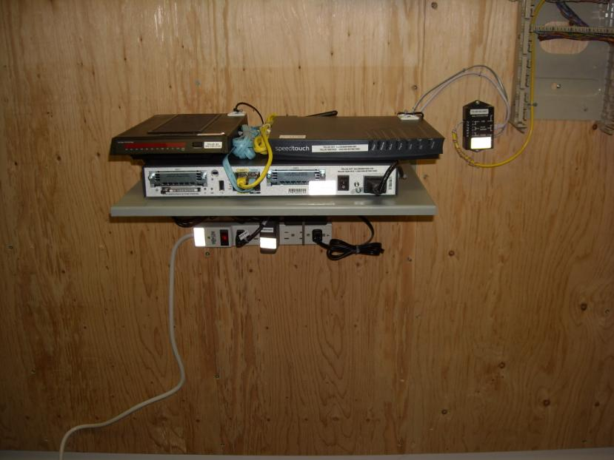

Figure 1:Montage d’un service ADSL IP/MPLS sur une tablette

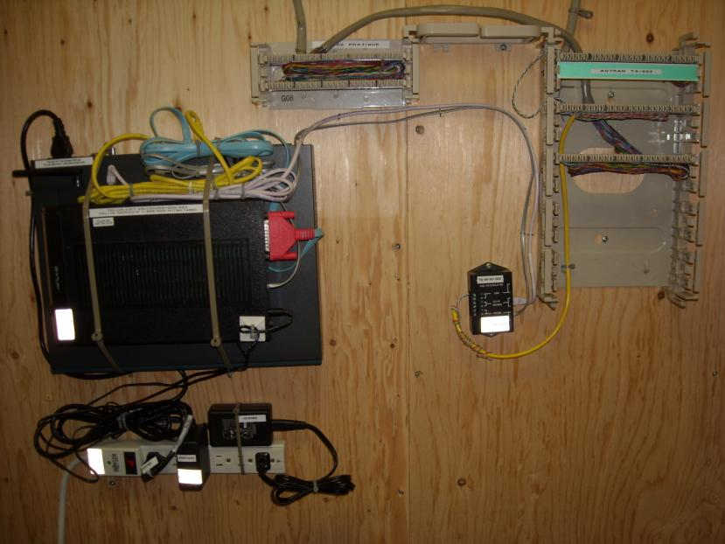

Figure 2: Montage mural d’un service ADSL IP/MPLS

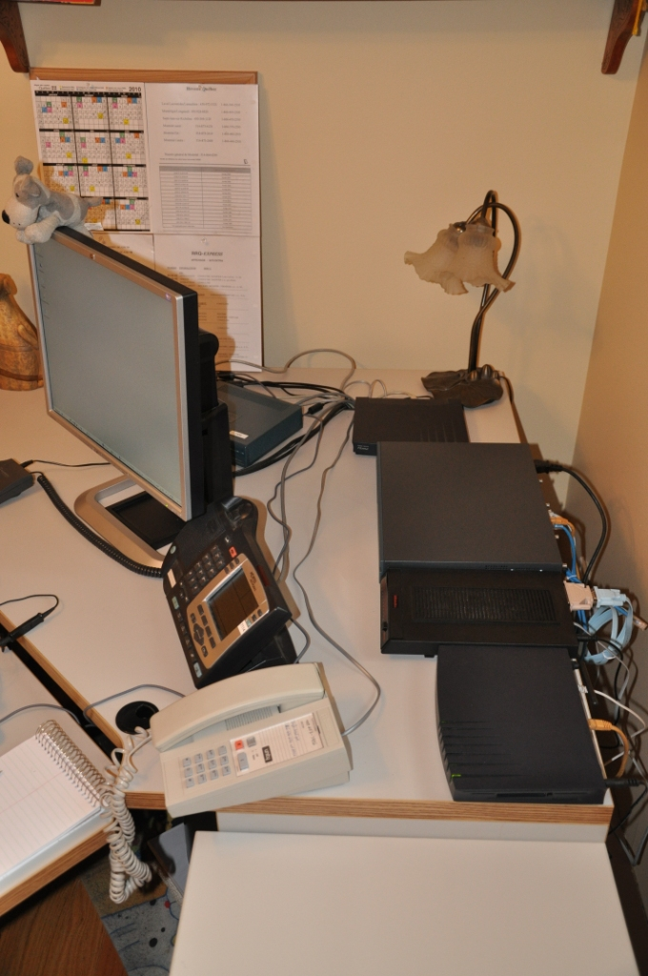

Figure 3: Montage sur une table d’un service ADSL IP/MPLS

* + 1. Services ADSL IP/MPLS RITM installés dans un râtelier

Pour les sites utilisant un râtelier, vous trouverez dans le rectangle jaune de la figure ci-dessous un exemple typique d’installation d’un service ADSL IP/MPLS :

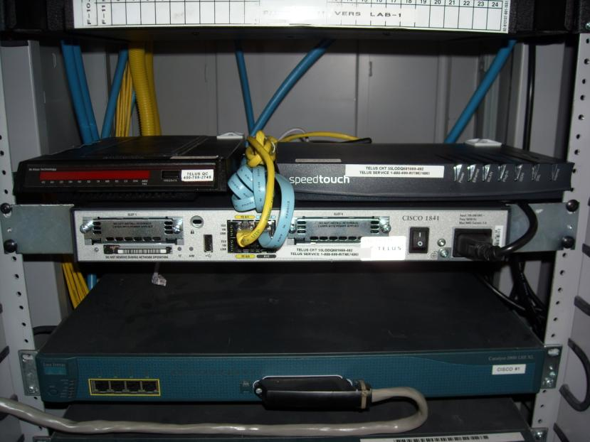

Figure 4:Composantes matérielles associées aux services ADSL IP/MPLS (rectangle jaune)

* + 1. Services ADSL IP/MPLS RITM installés dans une résidence privée

L’installation d’un service ADSL IP/MPLS dans une résidence privée associée à un MO (ex. RRQ) est permise. Cependant, toutes les règles et directives d’aménagement qui s’appliquent pour les sites standards du client doivent être rigoureusement suivies pour une installation dans une résidence privée.

La présente section 1.2.2 fournit de l’information qui devrait s’appliquer aussi à ce genre d’installation. D’ailleurs la figure 3 ci-dessus pourrait être un exemple typique d’une installation d’un lien ADSL IP/MPLS dans une résidence privée.

De plus, il est fortement recommandé que l’environnement de travail de cette résidence soit à accès restreint. La chambre ou la salle qui héberge les équipements de télécommunication devrait être verrouillée en dehors des heures d’usage. Pendant les heures normales d’opération, toutes les mesures de sécurité nécessaires, afin d’en limiter l’accès aux personnes autorisées seulement, devront être mises en vigueur et respectées.

* + 1. Spécifications additionnelles sur les services 4,5 Mbps et 9 Mbps IP/MPLS

Les principaux équipements installés par TELUS pour fournir les services intermédiaires (mid-band) sont un commutateur C3600, un MRV OS904 ainsi qu’un RAD RICi 16T.

***Espace requis***

Afin de permettre une dissipation adéquate de la chaleur, il faut prévoir 5 Unités contiguës au total. Il doit y avoir un espace libre de 90 cm devant les équipements, pour permettre le câblage lors de l’installation.

***Électricité et Système d’alimentation sans coupure (UPS)***

Les équipements installés consomment un maximum de 15 Ampères sur du courant alternatif 110/120 Volts. Trois prises électriques additionnelles à celles mentionnées au tableau 1 devront être disponibles. La présence d’un système d’alimentation sans coupure n’est requise que si le client désire garder son service lors d’une panne de secteur.

Vous trouverez ci-dessous une représentation physique d’une composantes matérielle RAD RICi-16T1 :



Figure 5:Représentation physique d’un RAD RICi-16T1

Dans le tableau 4, vous y trouverez certaines spécifications techniques du RAD RICi-16T1 :

| **Spécifications Physiques** (**Hardware)** | |
| --- | --- |
| Dimensions (H x P x L) | 43.7 mm x 300.0 mm x 440mm (1.7" x 11.8" x 17.3") |
| Poids | 2.2 kg |
| Montage | “Desk mount / Wall mount Kit / 19" 1RU high rack mountable shelf “ |
| Espace (Clearance) | Devant : 10cm (operationel), 90cm (accès)  Dessus: 2.5cm, Côtés: 2.5cm, Arrière: 15cm |
| Recommandé d’avoir un espace de 1 RU entre les unités pour option de montage en râtelier | |
| Spécifications environnementales | |
| Température d’opération | 0 à 50oC |
| Humidité | Up to 90%, “non‐condensing” |
| Puissance | |
| Voltage | 100 to 240 VAC or ‐40 to ‐60 VDC nominal (‐40 to ‐72 VDC) |
| Consommation de puissance | 9W Max |
| Ampérage recommandé avec fusible fonctionnant sur DC : 1/3A  Ampérage recommandé avec fusible fonctionnant sur AC: 1A | |

Figure 6:Spécifications physiques du manufacturier pour le RAD RICi-16T1

***Localisation des équipements***

Le bâti contenant les équipements doit se trouver dans la salle de télécommunication, idéalement adjacent à l’entrée des câbles de cuivre transportant les DS1.

* + 1. Alimentation 208V

Toutes les composantes matérielles incluant la sonde Brix 100M supportent une source d’alimentation de 208V. Il faut cependant prendre en note que le commutateur Smartswitch B&B ne fonctionne qu’avec l’alimentation 120V seulement. TELUS s’engage à supporter tous les équipements qui peuvent fonctionner avec une alimentation de 208V (selon les spécifications du manufacturier) mais l’utilisation d’une interface 5-15P tel que décrit selon la norme 15A est requise (connexion fournie par le client). Pour toutes les composantes qui ne supportent pas le 208V, tel que le commutateur Smartswitch de B&B, le client se doit de fournir une prise électrique de 120V (15A).

* + 1. Spécifications pour l’installation de conduits hébergeant de la fibre optique

Pour une installation comportant de la fibre optique, des conduits doivent être utilisés et sont nécessaires afin de respecter les normes de prévention des incendies (Norme NFPA 70). Puisque les gaines de plusieurs types de fibres sont inflammables, elles peuvent transmettre l'énergie de la foudre et déclencher un incendie à l'intérieur d'un bâtiment ou encore servir de conducteur à un incendie entre les différents étages et locaux d'un même bâtiment. C'est pourquoi un conduit ignifuge est requis dans plusieurs installations. Exceptionnellement, si on veut installer sans conduit, il faut mettre un boitier de voûte et fusionner dans une fibre FT-4 qui est conçue pour installation intérieure avec gaine ignifuge.

Pour de plus amples renseignements sur le sujet, on peut consulter l’hyperlien suivant :

[Spécifications pour l'installation de conduits hébergeant de la F-O](http://www.nfpa.org/aboutthecodes/AboutTheCodes.asp?DocNum=70&cookie%5Ftest=1)

* + 1. Représentation physique des espaces clients et des équipements

Dans cette section, vous y trouverez la représentation physique des composantes matérielles requises dans l’implantation de solutions IP/MPLS dans un râtelier :

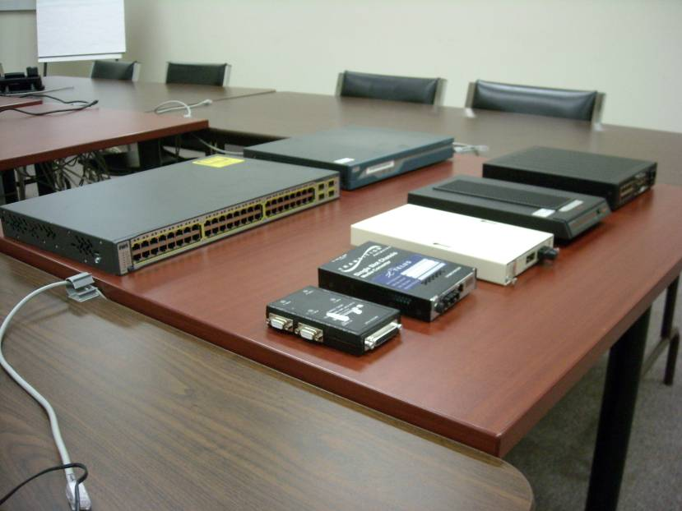

Figure 7: Composantes matérielles associées aux services IP/MPLS

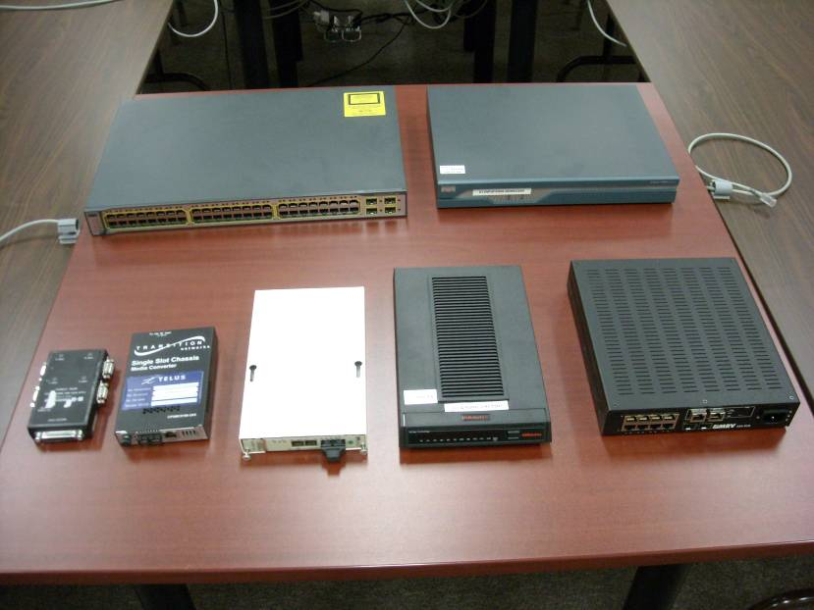

**Cisco 1921**

**MVR OS904**

**Cisco 3600**

**Dialback**

**Nebula V-Fast**

**Smart switch**

**Transition**

Figure 8: Composantes matérielles associées aux services IP/MPLS

Sur la figure suivante, vous y trouverez la représentation schématique d’un râtelier dans un site client avec une disposition suggérée pour les composantes matérielles requises pour une solution avec un accès à haute vitesse et un lien à basse vitesse. La disposition des équipements est à titre indicatif seulement et est sujette à des modifications selon le cas ou selon les besoins d’aménagement physique de l’espace prévus pour l’installation du service IP/MPLS du client :

|  |  |  |  |  |  |
| --- | --- | --- | --- | --- | --- |
| **Alimentation AC**  **12406 (GQQUBC RAxx)**   |  | | --- | |  | |  | **Râtelier du site client** |  |  |
|  | **AC** | **Bâti 8' x 23''** |  |  |
|  |  |  |  |
|  |  |  |  |
|  |  |  |  |
|  |  |  |  |
|  | 25 | **Panneau de fusibles 0-100 Ampères** | 25 |  |
|  | 24 | 24 |  |
|  | 23 | 23 |  |
| **Dial back modem** | 22 | 22 |  |
|  | 21 | **Panneau 0-10 ampères** | 21 | **Transition** |
|  | 20 | **Panneau de raccordements** | 20 |  |
| **Smart switch** | 19 | 19 |  |
|  | 18 | **Monture à anneaux (2 RU)** | 18 | **Cisco 1921** |
|  | 17 | 17 |  |
|  | 16 |  | 16 |  |
|  | 15 |  | 15 | **MRV OS 904** |
|  | 14 |  | 14 |  |
|  | 13 | **Espace libre 1RU*[4]** | 13 |  |
|  | 12 |  | 12 |  |
| **Alcatel 7210** | 11 |  | 11 |  |
|  | 10 |  | 10 |  |
|  | 9 | **Patch fibre CCS-01U** | 9 |  |
|  | 8 |  | 8 |  |
|  | 7 |  | 7 |  |
|  | 6 |  | 6 |  |
|  | 5 |  | 5 |  |
|  | 4 |  | 4 |  |
|  | 3 |  | 3 |  |
|  | 2 |  | 2 |  |
|  | 1 | **la hauteur d'une ligne = 1 RU** | 1 |  |
|  |  |  |  |  |
|  |  |  |  |  |

Figure 9: Exemple de râtelier avec disposition (suggérée) des composantes

1. Les scénarios RITM

Vous trouverez ci-dessous des exemples d’arrangements physiques pour l’installation des composantes dans les râteliers pour les services à hautes vitesses IP/MPLS disponibles à la clientèle du RITM :

* 1. Les scénarios sous forme graphique
     1. Scénario de base 10 / 100 Mbps et 200 Mbps / 1 Gbps

Circuit 10/100 Mbps

Patch fibre

Cisco 3600

MRV OS 904

**Espace 1 RU**

Transition

Modem

Smart switch

5 Rack Unit

5 prises

Circuit 200Mbps / 1 Gbps

Patch fibre

Cisco 3600

MRV OS 904

**Espace 1 RU**

Modem

Smart switch

5 Rack Unit

4 prises

Figure 10: Disposition suggérée des composantes matérielles pour les services 10/100 Mbps et 200 Mbps/ 1 Gbps

L’utilisation de tablettes dans les râteliers pour les services IP/MPLS est recommandée mais non obligatoire. Il est donc possible de disposer certaines petites composantes telles que les modems directement sur un aiguilleur tel qu’illustré à la figure 9 (voir RU 14 et 15).

Ce type d’installation ne doit jamais dépasser un maximum de trois composantes mineures disposées côte-à-côte sur un commutateur ME-3600 ou un aiguilleur C1921. Il est cependant strictement interdit de les empiler les uns par-dessus les autres en formant plusieurs étages.

* + 1. Scénario de redondance même câble et même gaine de 10 / 100 Mbps et 200 Mbps / 1 Gbps

Circuit 10/100 Mbps

Diversité meme cable meme gaine

Patch fibre

Cisco 3600

MRV OS 904

**Espace 1 RU**

Transition

Modem

Smart switch

9 R U.

8 prises

Cisco 3600

MRV OS 904

**Espace 1 RU**

Transition

Circuit 200Mbps / 1 Gbps

Diversité meme cable meme gaine

Patch fibre

Cisco 3600

MRV OS 904

**Espace 1 RU**

Modem

Smart switch

8 R U.

6 prises

Cisco 3600

MRV OS 904

**Espace 1 RU**

Figure 11: Disposition suggérée pour TELUS, des composantes matérielles pour les services pour les services 10/100 Mbps et 200 Mbps/ 1 Gbps

Circuit 10/100 Mbps (VTL)

Diversité meme cable meme gaine (VTL)

11 R U.

10 prises

Équipement VTL

Cisco 3600

MRV OS 904

**espace 1 RU**

Modem

Smart switch

Cisco 3600

MRV OS 904

espace 1 RU

Circuit 10M/ADSL (VTL)

Diversité meme cable meme gaine (VTL)

11 R U.

11 prises

Équipement VTL

Cisco 3600

MRV OS 904

**Espace 1 RU**

Modem

Smart switch

Cisco 1921

MRV OS 904

**Espace 1 RU**

Modem

Figure 12: Disposition suggérée pour VTL, des composantes matérielles pour les services pour les services 10/100 Mbps et 10 Mbps/ ADLS

Circuit 10/100 Mbps (Bell)

Diversité meme cable meme gaine (Bell)

Équipement Bell

Cisco 3600

MRV OS 904

**espace 1 RU**

Modem

Smart switch

9 R U.

8 prises

Cisco 3600

MRV OS 904

espace 1 RU

Circuit 10M/ADSL (Bell)

Diversité meme cable meme gaine (Bell)

Équipement Bell

Cisco 3600

MRV OS 904

**Espace 1 RU**

Modem db

Smart switch

9 R U.

9 prises

Cisco 1921

MRV OS 904

**Espace 1 RU**

Modem

Figure 13: Disposition suggérée pour Bell, des composantes matérielles pour les services pour les services 10/100 Mbps et 10 Mbps/ ADLS

* + 1. Scénario de pleine diversité de 10 / 100 Mbps et 200 Mbps / 1 Gbps

Circuit 200Mbps / 1 Gbps

pleine diversitée

Circuit de travail

Circuit

Circuit de travail

Patch fibre

Cisco 3600

MRV OS 904

**Espace 1 RU**

Modem

Smart switch

5 Rack Unit

4 prises

Circuit 200Mbps / 1 Gbps

pleine diversitée

Circuit en attente

Circuit en attente

Patch fibre

Cisco 3600

MRV OS 904

**Espace 1 RU**

4 Rack Unit

2 prises

Figure 14: Disposition, pour TELUS, des composantes matérielles pour les services 200 Mbps et plus (Plaine diversité)

Circuit 10/100 Mbps (VTL)

Équipements VTL

Cisco 3600

MRV OS 904

**espace 1 RU**

Modem

Smart switch

7 Rack Unit

6 prises

Circuit 10/100 Mbps (Bell)

Équipements Bell

Cisco 3600

MRV OS 904

**espace 1 RU**

Modem

Smart switch

5 Rack Unit 5 prises

Figure 15: Disposition, pour Off-Net, des composantes matérielles pour les services 10/100 Mbps (Pleine diversité)

* + 1. Scénario service large bande Baie-Jame et Jamésie 1 Gbps

Circuit 1 Gbps

Patch fibre

Cisco 3600

Alcatel 7210

**Espace 1 RU**

Modem

5 Rack Unit

3 prises

Figure 16: Disposition des composantes matérielles pour le service à large bande Baie-James & Jamésie 1Gbps

* + 1. Types de scénarios et composantes majeures requises

Dans cette section vous trouverez plusieurs tableaux qui indiquent les différentes composantes requises pour l’aménagement d’un service IP/MPLS selon le type de scénario et le fournisseur de télécom desservant la région du site client. Les tableaux de synthèse qui suivent sont séparés selon la technologie d’accès du site client vers la centrale de desserte du fournisseur.

Les scénarios identifient le fournisseur impliqué et comment le service est fourni et le champ suivant nous indique si le scénario est On-net ou Off-Net. Les composantes requises que l’on retrouve dans un tableau ainsi que les quantités associées sont valides pour tous les scénarios de ce tableau. À l’aide des spécifications des composantes du tableau 3 et les informations sur les composantes matérielles requises que l’on retrouve dans les tableaux 4 à 11, il est possible de déterminer le nombre de « RU » nécessaire et de ce fait l’espace requis dans le cabinet.

***Services IP/MPLS ADSL et ADSL2***

Vous trouverez ci-dessous un tableau qui indique les différentes composantes requises selon le type de scénarios et du fournisseur de télécom ADSL desservant la région du site client :

**Scénarios inclus :**

Bell Collocation (On-Net);

Bell Collocation (Off-Net);

TELUS ILEC (On-Net);

TELUS Revente (Off-Net);

| **Matériel majeur** | **Quantité matériel majeur** | **Quantité en mode redondance** |
| --- | --- | --- |
| Cisco 1921 with no WIC card | 1 | 2 |
| Technicolor modem TG670 | 1 | 2 |
| Dial-back modem | 1 | 1 |
| Smartswitch 4 ports | 0 | 1 |

Tableau 4: Composantes requises selon les scénarios pour le service ADSL

***Services IP/MPLS avec accès numérique (débit de 128K à 1.5M)***

Vous trouverez ci-dessous un tableau qui indique les différentes composantes requises selon le type de scénarios et du fournisseur de télécom (T1/T1 fractionné) de la région du site client :

**Scénarios inclus :**

Bell DS1 Collocation (On-Net);

Bell DS1/FR Revente (Off-Net);

Télébec DS1/FR Revente (Off-Net);

TELUS DS1/FR ILEC (On-Net);

| **Matériel majeur** | **Quantité matériel majeur** | **Quantité en mode redondance** |
| --- | --- | --- |
| Cisco 1921 with WIC-1DSU-T1 v2 | 1 | 2 |
| Dial-back modem | 1 | 1 |
| Smart switch 4 ports | 0 | 1 |
| Nil | Nil | Nil |

Tableau 5: Composantes requises selon les scénarios pour les liens à basse vitesse

***Services IP/MPLS avec accès 10 M et 100 M (débit de 4.5M,9M,10M et 100M)***

Vous trouverez ci-dessous un tableau qui indique les différentes composantes requises selon le type de scénarios sans coupleur passif de type « JDSU » et le fournisseur télécom de circuits Ethernet (10Mbps et 100 Mbps) desservant la région du site client :

**Scénarios inclus :**

TELUS ILEC Existing (On-Net);

TELUS ILEC Build (On-Net);

TELUS Non-ILEC Existing (On-Net);

TELUS nouveau < 200 m (On-Net);

TELUS nouveau BTW 200-500 m (On-Net);

TELUS nouveau BTW 500-1000 m (On-Net);

TELUS nouveau > 1000 m (On-Net);

| **Matériel majeur** | **Quantité matériel majeur** | **Quantité en mode redondance** |
| --- | --- | --- |
| Cisco 3600 | 1 | 2 |
| MRV OS904 | 1 | 2 |
| dial-back modem | 1 | 1 |
| Transition 1FO 1310/1550 | 1 | 2 |
| Transition 1FO 1550/1310 | 1 | 2 |
| Stand-alone module | 1 | 2 |
| SFP GLC-T | 1 | 1 |
| Smartswitch 4 ports | 1 | 2 |

Tableau 6: Composantes requises selon les scénarios « on-net » (10M et 100M sans JDSU)

Sur la figure suivante, vous trouverez un exemple de la tablette « Transition » regroupant les composantes matérielles qui répondent aux spécifications du tableau 6 ci-dessus :

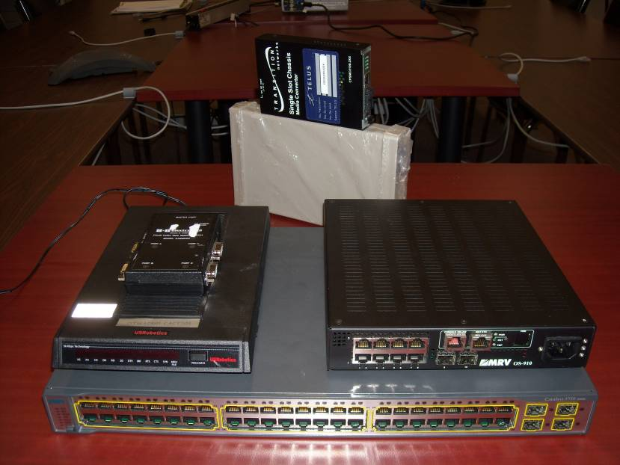

Figure 17: Exemple de tablette « Transition »

Vous trouverez ci-dessous un tableau qui indique les différentes composantes requises selon le type de scénarios avec coupleur passif de type « JDSU » et le fournisseur télécom de circuits Ethernet (10Mbps et 100 Mbps) desservant la région du site client :

**Scénarios inclus :**

TELUS ILEC Existing (On-Net);

TELUS ILEC Build (On-Net);

TELUS Non-ILEC Existing (On-Net);

TELUS nouveau < 200 m (On-Net);

TELUS nouveau BTW 200-500 m (On-Net);

TELUS nouveau BTW 500-1000 m (On-Net);

TELUS nouveau > 1000 m (On-Net);

| **Matériel majeur** | **Quantité matériel majeur** | **Quantité en mode redondance** |
| --- | --- | --- |
| Cisco 3600 | 1 | 2 |
| MRV OS904 | 1 | 2 |
| dial-back modem | 1 | 1 |
| Nebula V-FAST-47 | 1 | 1 |
| Nebula V-FAST-49 | 0 | 1 |
| Nebula 19" Shelf (monture client) 1U / 2 fentes (slots) | optionnel | optionnel |
| Smartswitch 4 ports | 1 | 1 |
| SFP GLC-T | 1 | 2 |

Tableau 7: Composantes requises selon les scénarios « on-net » (10M et 100M avec JDSU)

Sur la figure suivante, vous trouverez un exemple de la tablette « Nebula V-fast » regroupant les composantes matérielles qui répondent aux spécifications du tableau 8 ci-dessus :

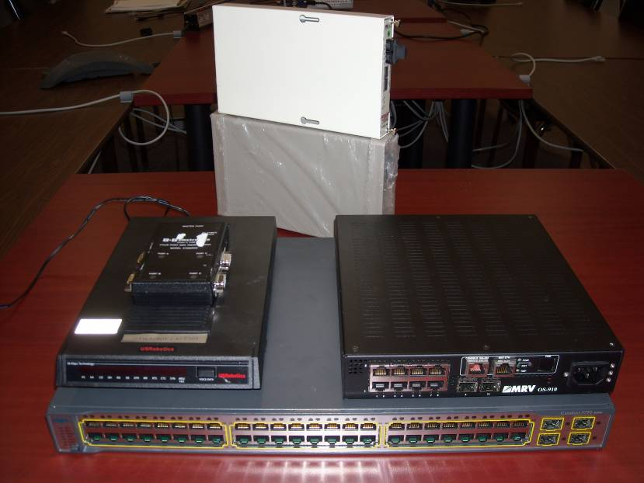

Figure 18: Exemple de tablette « Nebula V-fast »

Vous trouverez ci-dessous un tableau qui indique les différentes composantes requises selon le type de scénarios sans coupleur passif de type « JDSU » et le fournisseur télécom de circuits Ethernet (10Mbps et 100 Mbps) desservant la région du site client :

**Scénarios inclus :**

VTL Existing On-Net (Off-Net TELUS);

Télébec/IND Existing Off-Net (Off-Net TELUS);

VTL Build NearNet (Off-Net TELUS);

VTL Build CBB (Off-Net TELUS);

Télébec/IND Build Offnet (Off-Net TELUS);

Bell Existing Offnet (Off-Net TELUS);

Bell Build Offnet (Off-Net TELUS);

VTL Build OT (Off-Net TELUS);

| **Matériel majeur** | **Quantité matériel majeur** | **Quantité en mode redondance** |
| --- | --- | --- |
| Cisco 3600 | 1 | 2 |
| MRV OS904 | 1 | 2 |
| SFP GLC-T | 1 | 2 |
| dial-back modem | 1 | 1 |
| Smartswitch 4 ports | 1 | 1 |

Tableau 8: Composantes requises selon les scénarios « off-net » (10M et 100M sans JDSU)

Sur la figure suivante, vous trouverez un exemple de la tablette « VTL » regroupant les composantes matérielles qui répondent aux spécifications du tableau 9 ci-dessus :

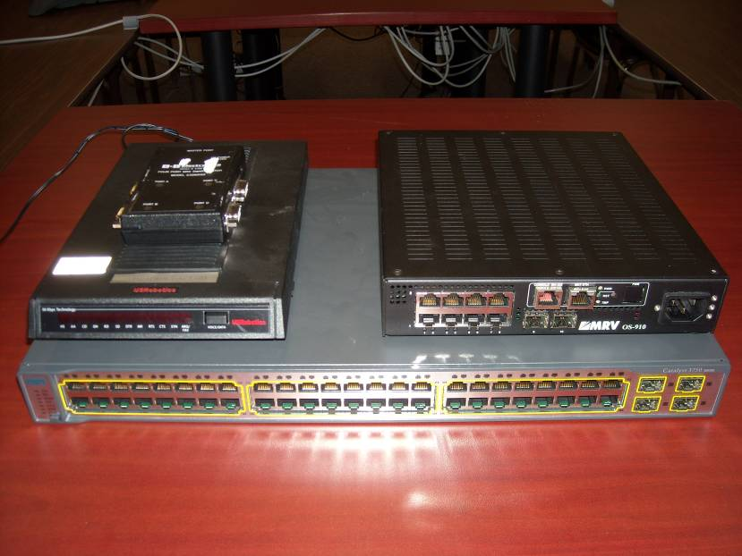

Figure 19: Exemple de tablette «VTL »

Vous trouverez ci-dessous un tableau qui indique les différentes composantes requises selon le type de scénarios sans coupleur passif de type « JDSU » et le fournisseur télécom de circuits Ethernet (10Mbps et 100 Mbps) desservant la région du site client :

**Scénarios inclus :**

Bell existing (Near-Net);

Bell Building (Near-Net);

Telebec/IND Existing (Near-Net);

Telebec/IND Building (Near-Net);

| **Matériel majeur** | **Quantité matériel majeur** | **Quantité en mode redondance** |
| --- | --- | --- |
| Cisco 3600 | 1 | 2 |
| MRV OS904 | 1 | 2 |
| SFP GLC-T | 1 | 2 |
| dial-back modem | 1 | 1 |
| Smartswitch 4 ports | 1 | 1 |

Tableau 9: Composantes requises selon les scénarios « near-net » (10M et 100M sans JDSU)

***Services IP/MPLS avec accès Gigabit (débit de 200M et +)***

Vous trouverez ci-dessous un tableau qui indique les différentes composantes requises selon le type de scénarios sans coupleur passif de type « JDSU » et TELUS comme fournisseur télécom de circuits Ethernet (1000 Mbps) desservant la région du site client :

**Scénarios inclus :**

TELUS ILEC Existing (On-Net);

TELUS ILEC Building (On-Net);

TELUS Non-ILEC Existing (On-Net);

TELUS nouveau < 200 m (On-Net);

TELUS nouveau BTW 200-500 m (On-Net);

TELUS nouveau BTW 500-1000 m (On-Net);

TELUS nouveau > 1000 m (On-Net);

| **Matériel majeur** | **Quantité matériel majeur** | **Quantité en mode redondance** |
| --- | --- | --- |
| Cisco 3600 | 1 | 2 |
| MRV OS904 | 1 | 2 |
| dial-back modem | 1 | 1 |
| SFP-GD-LX 1310nm 10Km (OS904) | 1 | 2 |
| 1000BASE-LX/LH long haul GBIC 40 Km | 1 | 2 |
| Smartswitch 4 ports | 1 | 1 |
| SFP GLC-T | 1 | 2 |
| SFP SX (GLC-SX-MM) | 1 | 2 |

Tableau 10: Composantes requises selon les scénarios « on-net » (1000M sans JDSU)

Vous trouverez ci-dessous un tableau qui indique les différentes composantes requises selon le type de scénarios sans coupleur passif de type « JDSU » et le fournisseur télécom de circuits Ethernet (1000 Mbps) desservant la région du site client :

**Scénarios inclus :**

VTL Existing On-Net (Off-Net TELUS);

Télébec/IND Existing Off-Net (Off-Net TELUS);

VTL Build NearNet (Off-Net TELUS);

VTL Build CBB (Off-Net TELUS);

Télébec/IND Build Offnet (Off-Net TELUS);

Bell Existing Offnet (Off-Net TELUS);

Bell Build Offnet (Off-Net TELUS);

VTL Build OT (Off-Net TELUS);

| **Matériel majeur** | **Quantité matériel majeur** | **Quantité en mode redondance** |
| --- | --- | --- |
| Cisco 3600 | 1 | 2 |
| MRV OS904 | 1 | 2 |
| dial-back modem | 1 | 1 |
| SFP-GD-LX 1310nm 10Km (OS904) | 1 | 2 |
| 1000BASE-LX/LH long haul GBIC 40 Km | 1 | 2 |
| Smartswitch 4 ports | 1 | 1 |
| SFP GLC-T | 1 | 2 |
| SFP SX (GLC-SX-MM) | 1 | 2 |

Tableau 11: Composantes requises selon les scénarios « off-net » (1000M sans JDSU)

***Services à large bande Baie-James & Jamésie 1 Gbps***

Vous trouverez ci-dessous le tableau 12 qui indique les différentes composantes requises pour le service 1 Gbps fourni par le fournisseur de télécommunications RCE dans la région de la Baie-James et de Jamésie:

**Scénarios inclus :**

Routeur TELUS avec circuit RCE

| **Matériel majeur** | **Quantité matériel majeur** | **Quantité en mode redondance** |
| --- | --- | --- |
| Cisco 3600 | 1 | N/A |
| Alcatel 7210 | 1 | N/A |
| SFP GLC-T | 1 | N/A |
| dial-back modem | 1 | N/A |

Tableau 12: Composantes requises selon le scénario avec RCE

Dans la figure 20 suivante, vous trouverez un exemple de la tablette regroupant les composantes matérielles qui répondent aux spécifications du tableau 12 ci-dessus :

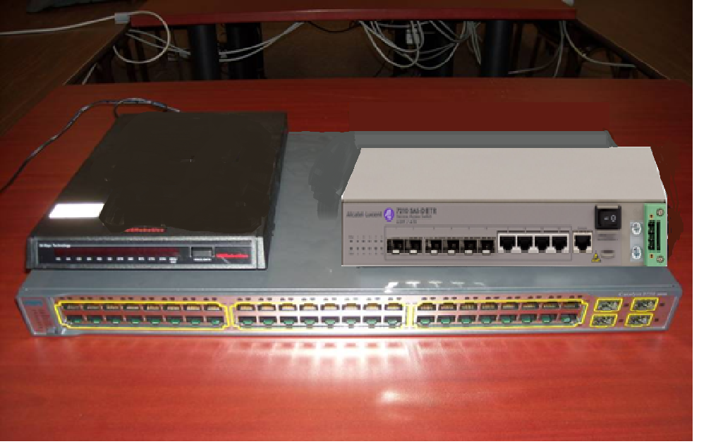

Figure 20: Exemple de tablette «TELUS-RCE »

* + 1. Installation de sondes Brix dans les sites clients

Pour des besoins spécifiques d’assurance qualité au niveau de l’acheminement du trafic IP et de la performance des liens de télécommunications chez un client du RITM, une sonde de vérification de type Brix 100M peut être installée dans les locaux du client lorsque c’est nécessaire. Vous trouverez ci-dessous une représentation physique de ce type de sonde conçue par le manufacturier Brix Networks.



Figure 21: Sonde de vérification Brix 100M

* + - 1. Spécifications de la sonde Brix 100M

Vous trouverez ci-dessous les principales spécifications de la sonde Brix 100M qui sera installée dans certains sites clients du RITM:

Spécifications physiques

| Vous trouverez dans les tableaux ci-dessous les spécifications physiques de la sonde Brix 100M :**Dimensions** |
| --- |
| 25 mm x 145 mm x 114 mm (1” x 5 ¾ “ x 4 ½ “) (hauteur x largeur x profondeur) |
| Un « rackmount unit » (RU) en hauteur |

Tableau 13: Dimensions de la sonde Brix 100M

| **Poids** | |
| --- | --- |
| Sonde | 0.5 kg (1 lb) |
| Alimentation (« Power supply ») | 0.25 kg (0.5 lb) |

Tableau 14: Spécifications associées au poids de la sonde Brix 100M

Pouvoir et alimentation

Vous trouverez dans le tableau ci-dessous les spécifications électriques de la sonde Brix 100M :

| **Source universelle AC** | |
| --- | --- |
| Voltage | 90 to 240 VAC à 50/60 Hz |
| Courant maximum | 1.0 A à 90 VAC |
| Puissance | 15.3 W (52 BTU/h), typique |

Tableau 15: Spécifications électriques de la sonde Brix 100M

| **Température, humidité et altitude** | |
| --- | --- |
| Opération | 0 ºC to 40 ºC (32 ºF to 104 ºF) |
| Entreposage | –10 ºC to 70 ºC (14 ºF to 158 ºF) |
| Humidité relative en opération | 90 % |
| Altitude d’opération | 4 000 m maximum (13 000 ft) |

Tableau 16: Spécifications environnementales de la sonde Brix 100M

Vous trouverez dans les schémas ci-dessous deux scénarios possibles pour l’installation des sondes Brix dans les sites clients. L’installation peut se faire quelquefois en mode « rackmount » de 19  pouces tel qu’illustré sur la figure de gauche ci-dessous (kit « rackmount » disponible séparément) ou sur une tablette comme l’indique la figure de droite ci-dessous. Afin d’optimiser l’espace disponible dans les cabinets situés dans les sites clients, TELUS recommande de positionner la sonde sur une tablette ou sur une autre composante déjà existante et de n’utiliser le kit « rackmount » que lorsque la situation l’exige vraiment.

Circuit 10/100 Mbps

Patch fibre

Cisco 3600

MRV OS 904

**Espace 1 RU**

Transition

Modem

Smart switch

6 Rack Unit

6 prises

Sonde Brix (en mode « rackmount »)

Circuit 200Mbps / 1 Gbps

Patch fibre

Cisco 3600

MRV OS 904

**Espace 1 RU**

Sonde Brix

Modem

Smart switch

5 Rack Unit

5 prises

Figure 22: Disposition de sondes Brix dans un râtelier

* + 1. Recommandations en fonction de certaines spécifications électriques

Voici maintenant certaines recommandations à suivre afin d’optimiser les installations électriques :

TELUS recommande d’avoir des barres de tension électrique permettant l’utilisation de fiches électriques avec bloc d’alimentation;

* Pour les services ADSL, minimum d’une prise permettant l’usage de bloc d’alimentation;
* Pour les autres services, trois prises permettant l’utilisation de bloc d’alimentation;
* Le MSSS exige, afin de rencontrer les normes minimales de raccordement au réseau RITM, que tous les services fournis dans le cadre du projet RITM soient raccordés sur une unité de pouvoir d’urgence « UPS ». TELUS pour sa part, recommande au MSSS l’utilisation de 2 UPS distinctes sur les services de redondance (surtout la diversité);
* TELUS recommande d’avoir un circuit électrique distinct pour les services de redondance et aussi lors de solutions avec diversité de parcours.
  + 1. Recommandations lors de l’installation du MRV OS904

Voici maintenant certaines recommandations à suivre afin d’optimiser l’installation d’un MRV OS904 :

* Il faut toujours laisser un espace d’un « RU » au-dessus d’un MRV OS904 afin de respecter les spécifications du manufacturier par rapport à la ventilation de cette composante;
* Il faut toujours utiliser les supports (« rackmount kit ») fournis par TELUS pour l’installation d’un MRV OS904 dans un râtelier.
  1. Identification des équipements
     1. Généralités

La présente section vise à préciser certaines caractéristiques au niveau de l’identification des équipements TELUS et des sous-fournisseurs est primordiale afin de permettre aux différents intervenants (client, fournisseur, sous-fournisseurs) d’identifier ces derniers lors d’une panne, d’une maintenance ou d’un enlèvement ce qui assure une gestion plus efficace des équipements. Toutes les étiquettes ou autocollants d’identification doivent être de type « P-touch » et ne doivent jamais être écrits à la main.

Vous trouverez un exemple d’installation typique primaire 10 Mbps / secondaire ADSL dans la figure 8 ci-dessous :

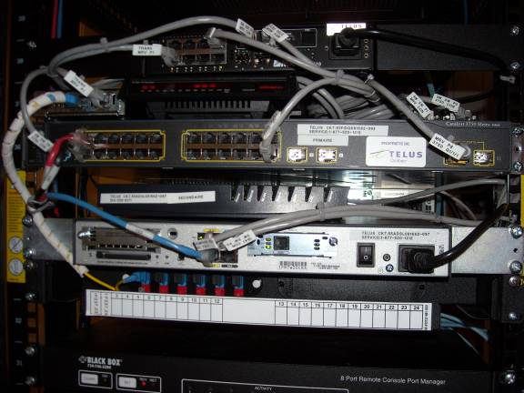

Figure 23: Exemple d’installation typique primaire 10 Mbps / secondaire ADSL

* + 1. Identification des équipements de routage

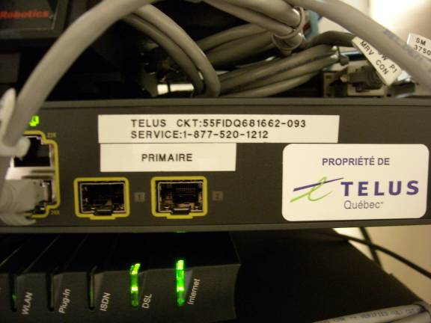

Figure 24: Identification des équipements de routage (Cisco 3600)

L’identification des équipements de routage doit comprendre les points suivants :

1. **Numéro du centre de service TELUS** : 1-888-699-7486
2. **Numéro de circuit** : ex 55FIDQ681662-093
3. **Type de circuit** : Primaire ou secondaire
4. **Étiquette** identifiant qui est propriétaire de l’équipement

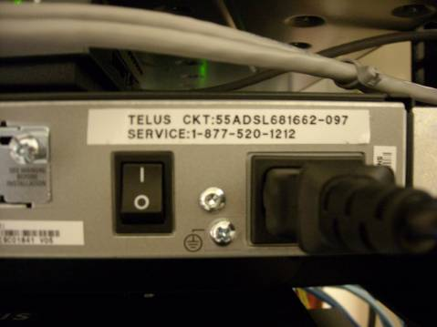

Figure 25: Identification des équipements de routage (Cisco 1921)

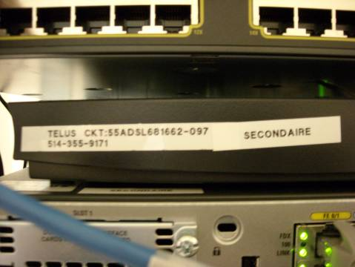

Figure 26: Identification des équipements de routage (modem ADSL Thompson)

* + 1. Identification des équipements de contrôle

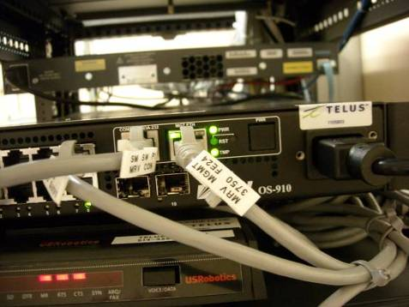

Modem dialback

MRV OS910

Figure 27:MVR OS904 et modem dialback

L’identification des équipements de contrôle doit comprendre les points suivants :

**MRV OS904 :**

* Étiquette identifiant qui est propriétaire de l’équipement

**Modem dialback :**

* Étiquette identifiant qui est propriétaire de l’équipement
* Numéro de la ligne de gestion

**Smartswitch :**

* Étiquette identifiant qui est propriétaire de l’équipement

Chacun des ports de la « smartswitch » doit être identifié avec le nom de l’équipement qu’il contrôle (Cisco 1921, Cisco 3600, MRV, etc.)

* + 1. Identification de la Ligne de gestion

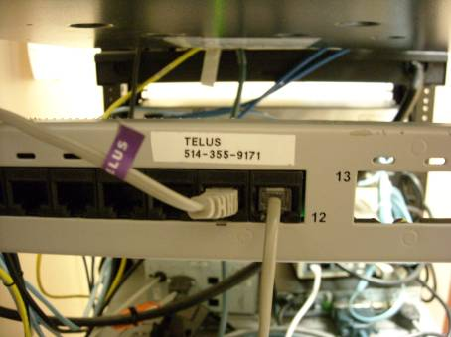

Figure 28:Identification de la ligne de gestion

La prise téléphonique dans laquelle le modem « dialback » est connecté doit être identifiée avec le numéro de la ligne gestion.

* + 1. Identification du panneau FO TELUS

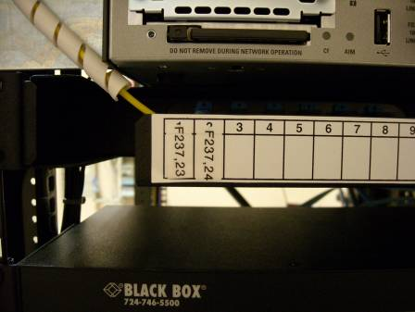

Figure 29:Identification du panneau de fibre optique

L’identification du panneau FO TELUS doit comprendre les points suivants :

* Étiquette identifiant qui est propriétaire de l’équipement
* Numéro de fibres fusionnées
  + 1. Identification de l’alimentation électrique

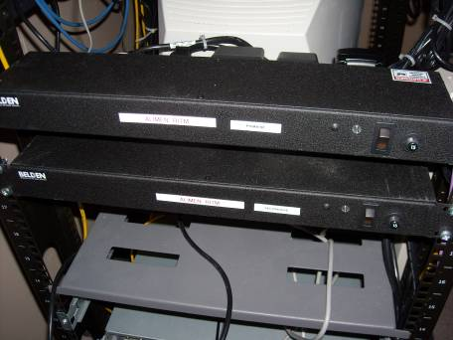

Secondaire

Primaire

Alimentation RITM

Alimentation RITM

Figure 30:Identification de l’alimentation électrique

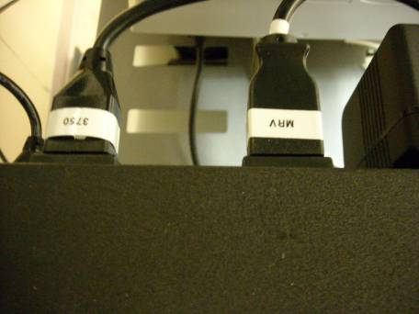

Cordon électrique de la MRV OS904

Cordon électrique de la Cisco 3750

Figure 31:Identification des cordons d’alimentation électrique

L’identification des barres d’alimentation doit comprendre les points suivants :

* Étiquette RITM
* Primaire / secondaire
* Chacun des cordons électriques doit être identifié avec le nom de l’équipement associé
  + 1. Identification des câbles

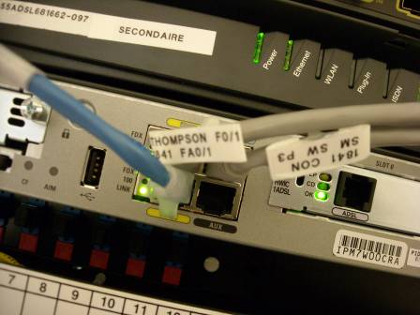

Figure 32:Identification des câbles

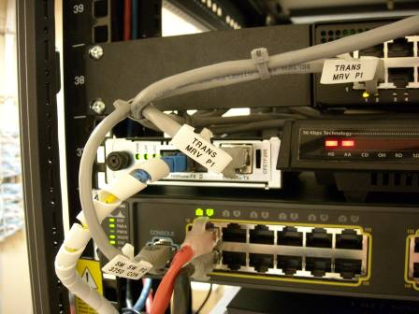

Figure 33:Identification des câbles

Chacune des extrémités des câbles doit être identifiée avec les points suivants :

* Nom des équipements que le câble interconnecte
* Numéro des ports utilisés pour l’interconnexion

1. Travaux préparatoires

En plus des procédures d’aménagement déjà décrites, voici quelques points importants en prendre en compte afin d'optimiser l’installation avant la mise en service :

1. Le client devra identifier quel équipement (aiguilleur, commutateur ou autre) et quel port LAN recevra le câble réseau en provenance du routeur RITM;
2. Dans le cas d’une installation « off-net » et que l’installation se fait par un autre fournisseur de services de télécom (ex. Bell), il est important de prévoir un espace supplémentaire pour l’installation d’un petit commutateur (RU = 1U et une prise d’alimentation 120V supplémentaire);
3. Une fois identifiés, le client doit s’assurer que le technicien peut accéder à ces équipements. Pour ce faire, vous devez être capable de configurer ce commutateur par une session en mode console ou « telnet » ou via une session WEB (il est essentiel d’avoir en main le compte d’administration et les mots de passe nécessaires). Il est recommandé que vous ayez avec vous un câble console en cas de problème majeur;
4. Les paramètres du port devraient être de « 100 Mbps – Full duplex » pour un lien IP/MPLS de 100 Mbps et plus. Sinon, pour tous les autres liens, la configuration du port devrait correspondre à « 10 Mbps – Full duplex »;
5. Si vous avez identifié un nouveau port associé au RITM, vous pouvez déjà procéder à sa configuration;
6. Si vous décidez de conserver le même port que celui déjà utilisé pour le RETEM, il n’y a aucun problème et dans ce cas les manipulations s’effectueront pendant la migration;
7. Pour les clients intéressés à effectuer de la surveillance à distance (pour vérifier les statistiques ou pour filtrer l’utilisation du lien) et qui sont assurés qu’il y aura toujours au moins un port de disponible sur le commutateur de tête, vous pouvez profiter de l’occasion qui se présente pour configurer un port en miroir. Il est important de l’identifier sur un plan près de l’équipement ou de mettre un autocollant sur le port en question pour éviter toute confusion. Vous devez aussi prévoir ultérieurement la partie PC qui recevra le logiciel, idéalement avec deux cartes réseau;
8. Pour éviter les problèmes reliés aux câblages, il est fortement recommandé d’avoir en main des câbles droits et croisés.
9. Conclusion

Ce document vise à préciser certaines caractéristiques au niveau de l’aménagement de la salle d’équipements d’un site client et mettre en lumière les spécifications des manufacturiers associées aux équipements et composantes matérielles installés avec les services IP/MPLS dans le cadre de la migration vers le RITM.

À l’aide des spécifications des composantes du tableau 3 et les informations sur les composantes matérielles requises que l’on retrouve dans les tableaux 4 à 13, il est possible de déterminer le nombre de « RU » nécessaire et de ce fait l’espace requis dans le cabinet. Les différents modèles de tablettes tels que « Transition », « Nebula V-fast » et « VTL » nous montrent que dans plusieurs cas d’aménagement, il est possible d’utiliser l’aiguilleur C1921 ou le commutateur ME-3600 comme « tablette » afin de supporter un certain nombre de composantes telles que le MRV OS 904, la sonde Brix 100M ou le modem « dial back » en autant que les normes stipulées par les manufacturiers sont respectées.

La plupart des travaux de configuration seront effectués par le technicien lors de la visite. Cependant, le succès d’une mise en service dépend fortement d’une bonne préparation préalable au niveau de l’aménagement de la salle d’équipement et des travaux préliminaires à la mise en service.

Le document est conçu en fonction des services IP/MPLS obligatoires RITM et inclut toutes les composantes standards.  Les clients se doivent de respecter les normes et spécifications requises stipulées dans le document au risque de voir leur installation d'accès IP/MPLS retardée ou compromise.

1. Annexe

## Annexe 1 Liste des URL à titre de référence sur les produits inclus aves les services IP/MPLS

[www.cisco.com](http://www.cisco.com)

Cisco 1921

<http://www.cisco.com/en/US/prod/collateral/voicesw/ps6789/ps7290/ps10589/data_sheet_c78-598389.html>

Cisco 1921 avec une carte Wic-1DSU-T1 v2 <http://www.cisco.com/en/US/prod/collateral/routers/ps221/product_data_sheet09186a00801a9184.html>

ME-3600

<http://www.cisco.com/en/US/prod/collateral/switches/ps6568/ps10956/data_sheet_c78-601946.html>

1000BASE-LX/LH long Haul GBIC 40 Km et SFP GLC-T <http://www.cisco.com/en/US/prod/collateral/modules/ps5455/ps6577/product_data_sheet0900aecd8033f885.html>

SFP SX (GLC-SX-MM) <http://www.cisco.com/en/US/products/hw/modules/ps5000/ps5248/index.html>

[www.rad.com](http://www.rad.com)

RAD RICi 16T <http://www.rad.com/10/Ethernet-over-Bonded-PDH-NTU/2482/>

[www.transition.com](http://www.transition.com)

1FO 1310/1550 <http://www.transition.com/TransitionNetworks/Products2/Family.aspx?Name=CPSMC0100-xxx>

[www.bb-elec.com](http://www.bb-elec.com)

Smartswitch 4 ports <http://www.bb-elec.com/bb-elec/literature/232MSS2-1005ds.pdf>

[www.usr.com](http://www.usr.com)

Dial-back modem <http://www.usr.com/products/modem/business-product.asp?sku=USR3453c>

[www.mrv.com](http://www.mrv.com)

MRV OS904

<http://www.mrv.com/product/MRV-OS-OS900-SDB>

SFP-GD-LX 1310nm 10Km (OS904) <http://www.mrv.com/datasheets/OP/PDF300/MRV-OP-SFPGFC_A4_HI.pdf>

[www.thomsonbroadbandpartner.com](http://www.thomsonbroadbandpartner.com)

Technicolor modem TG670

<http://www.technicolorbroadbandpartner.com/dsl-modems-gateways/products/product-detail.php?id=217&seg=11>

[www.nebulaoptics.com](http://www.nebulaoptics.com)

Nebula V-Fast

<http://www.nebulaoptics.com/interconnect.html>

[**www.exfo.com**](http://www.exfo.com)

**Sonde de vérification Brix 100M** [**http://www.exfo.com/fr/Products/Products.aspx?Id=413**](http://www.exfo.com/fr/Products/Products.aspx?Id=413)

[www.alcatel-lucent.com](http://www.alcatel-lucent.com)

Commutateur 7210 ASA-D

http://www.alcatel-lucent.com/products/7210-service-access-switch

## Annexe 2 Liste des URL à titre de référence sur les liens de partage pour le client

Vous trouverez ci-dessous deux exemples de liens pour la gestion documentaire des documents clients :

1 - Aménagement des sites clients Services IP-MPLS V0 6

RITM > PJ_Infras > 20 - Services et infrastructure > 10 - Livraison selon l'AO > 20 - Couche d'interfonctionnement > Aménagement - Sites clients > Aménagement des sites clients Services IP-MPLS V0 6

https://solutions.spkm.telus.com/ritm/Documents%20partages/PJ_Infras/20%20-%20Services%20et%20infrastructure/10%20-%20Livraison%20selon%20l%27AO/20%20-%20Couche%20d%27interfonctionnement/Aménagement%20-%20Sites%20clients/Aménagement%20des%20sites%20clients%20Services%20IP-MPLS%20V0%206.docx

-------------------

2 - BL_RITM- amenagement des sites clients MPLS v0 69

RITM > PJ_Infras > 20 - Services et infrastructure > 10 - Livraison selon l'AO > 20 - Couche d'interfonctionnement > Aménagement - Sites clients > BL_RITM- amenagement des sites clients MPLS v0 69

https://solutions.spkm.telus.com/ritm/Documents%20partages/PJ_Infras/20%20-%20Services%20et%20infrastructure/10%20-%20Livraison%20selon%20l%27AO/20%20-%20Couche%20d%27interfonctionnement/Aménagement%20-%20Sites%20clients/BL_RITM-%20amenagement%20des%20sites%20clients%20MPLS%20v0%2069.docx

## Annexe 3 Liste de contrôle des sites clients



## Annexe 4 Liste de contrôle de la Qualité



1. Les photos montages sont à titres indicatives et l’équipement démontré peut ne pas correspondre à la réalité
2. Le « P » indique la puissance nominale maximale pour un seul service IP/MPLS. Dans le cas de service de redondance ou autres, il faut donc faire la somme des puissances des services souscrits.
3. Les services de redondance composés de deux services différents (e.g. 10M/ADSL, 4.5M/T1 etc…) doivent être « montés » en fonction des composantes inhérentes à chacun des services, tel que mentionné dans le tableau 1
4. Veuillez noter qu’il faut toujours laisser un espace d’un « RU » au-dessus d’un MRV OS 904 afin de respecter les spécifications du manufacturier par rapport à la ventilation de cette composante